Отчёт к лабораторной работе №10

Текстовой редактор emacs

Кекишева Анастасия Дмитриевна, НБИ-01-20

Содержание

# Цель работы

Продолжить знакомство с операционной системой Linux. Получить практические навыки работы с редактором Emacs.

# Задание

**Выполнить данные пункты и ответить на вопросы:**

1. Открыть emacs.
2. Создать файл lab07.sh с помощью комбинации Ctrl-x Ctrl-f (C-x C-f).
3. Наберите текст:

#!/bin/bash

HELL=Hello

function hello {

LOCAL HELLO=World

echo $HELLO

}

echo $HELLO

hello

1. Сохранить файл с помощью комбинации Ctrl-x Ctrl-s (C-x C-s).
2. Проделать с текстом стандартные процедуры редактирования, каждое действие должно осуществляться комбинацией клавиш. 5.1. Вырезать одной командой целую строку (С-k). 5.2. Вставить эту строку в конец файла (C-y). 5.3. Выделить область текста (C-space). 5.4. Скопировать область в буфер обмена (M-w). 5.5. Вставить область в конец файла. 5.6. Вновь выделить эту область и на этот раз вырезать её (C-w).5.7.Отмените последнее действие (C-/).
3. Научитесь использовать команды по перемещению курсора. 6.1. Переместите курсор в начало строки (C-a). 6.2. Переместите курсор в конец строки (C-e). 6.3. Переместите курсор в начало буфера (M-<). 6.4. Переместите курсор в конец буфера (M->).
4. Управление буферами. 7.1. Вывести список активных буферов на экран (C-x C-b). 7.2. Переместитесь во вновь открытое окно (C-x) o со списком открытых буфе-ров и переключитесь на другой буфер. 7.3. Закройте это окно (C-x 0). 7.4. Теперь вновь переключайтесь между буферами, но уже без вывода их спискана экран (C-x b).
5. Управление окнами. 8.1. Поделите фрейм на 4 части: разделите фрейм на два окна по вертикали(C-x 3), а затем каждое из этих окон на две части по горизонтали (C-x 2) 8.2. В каждом из четырёх созданных окон откройте новый буфер (файл) и вве-дите несколько строк текста.
6. Режим поиска. 9.1.Переключитесьврежимпоиска(C-s)инайдитенесколькослов,присутству-ющих в тексте. 9.2.Переключайтесь между результатами поиска, нажимаяC-s. 9.3.Выйдите из режима поиска, нажавC-g. 9.4.Перейдите в режим поиска и замены (M-%), введите текст, который следуетнайти и заменить, нажмите Enter, затем введите текст для замены. После того как будут подсвечены результаты поиска, нажмите!для подтверждения замены. 9.5.Испробуйте другой режим поиска, нажав M-s. Объясните, чем он отличается от обычного режима?

# Выполнение лабораторной работы

Перед выполнением лабораторной работы я хорошо ознакомилась с теоритическим материалом для её выполнения [Ссылка 1](https://esystem.rudn.ru/pluginfile.php/1142514/mod_resource/content/3/007-lab_emacs.pdf)

Открытие emacs

Открытие emacs

Во-первых, я открыла экранный редактор текста emacs, набрав в терминале emacs.

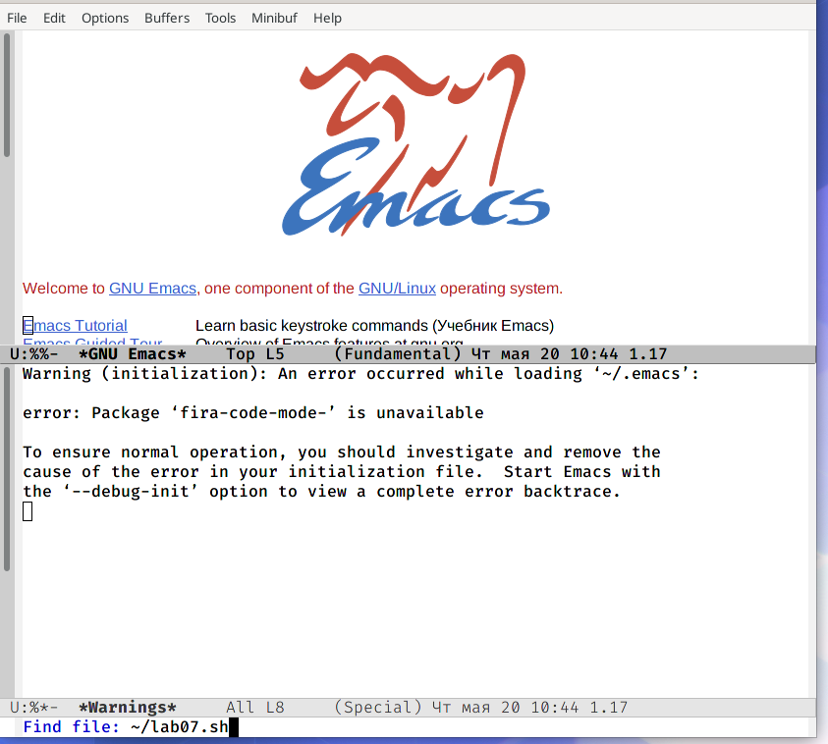

Создание файла lab07.sh

Далее создала файл lab07.sh с помощью комбинации Ctrl-x Ctrl-s, нажала enter и перешла в этот файл.

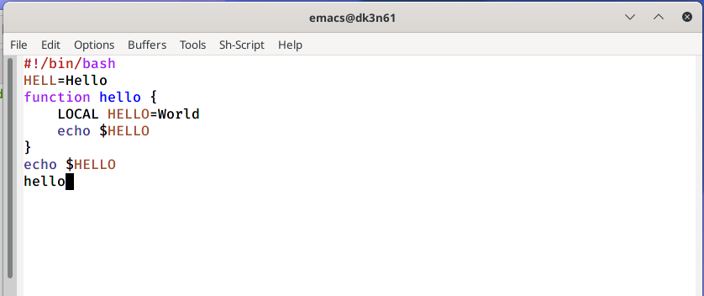

Ввод текста

Ввела необходимый текст.

### Стандартные процедуры редактирования

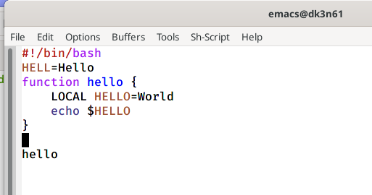

Вырезание строки

Вырезала одну строку сочетанием клавиш С-k.

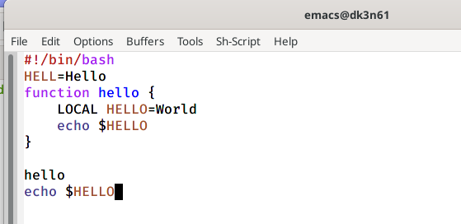

Вставка строки

После вставила эту строку в конец файла сочетанием клавиш C-y.

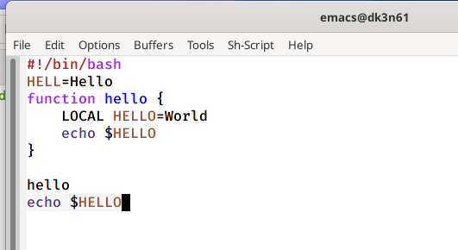

Выделение области

Выделить область текста сочетанием клавиш C-space и стелкой передвигала до конца области копирования.

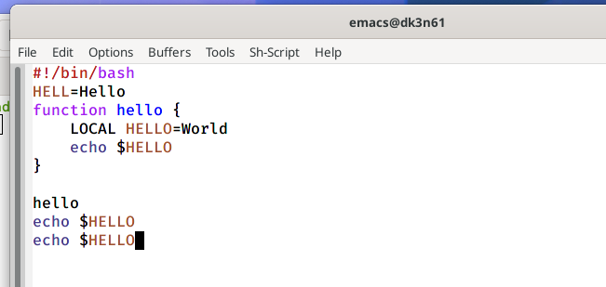

Копирование и вставка области

Далее, скопировала эту область в буфер обмена сочетанием клавиш M-w.И вставила область в конец файла клавишами C-y.

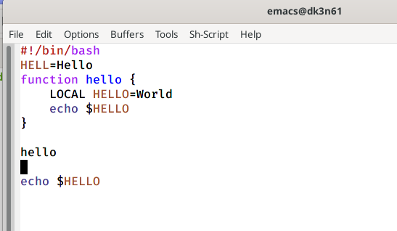

Вырезание выделенной области

Вновь выделила эту область и на этот раз вырезать её сочетанием клавиш C-w.

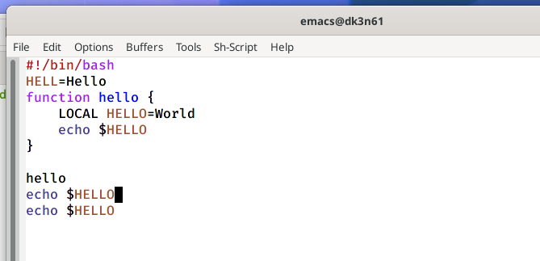

Отмена последнего действия

Отменила последнее действие C-/.

### Команды по перемещению курсора

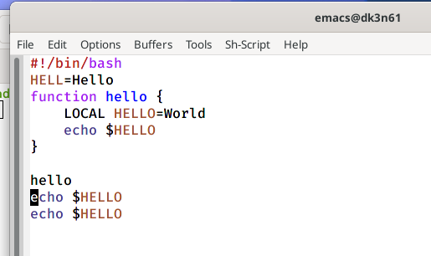

Курсор в начало строки

Сочетанием клавиш C-a переместила курсор в начало строки.

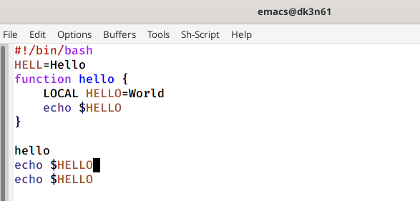

Курсор в конец строки

Сочетанием клавиш C-e переместите курсор в конец строки.

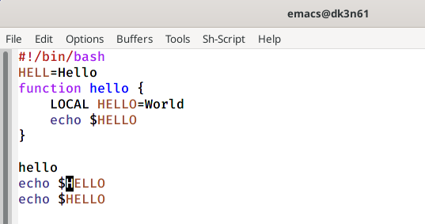

Курсор в начало буфера

Сочетанием M-< переместила курсор в начало буфера.

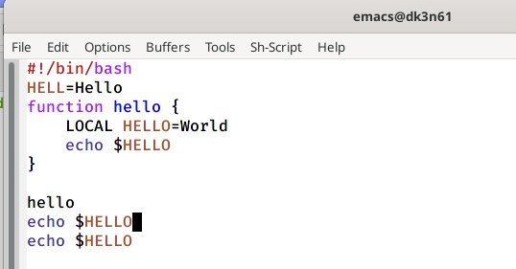

Курсор в конец буфера

Сочетанием клавиш M-> переместила курсор в конец буфера.

### Команды по упралению буфером

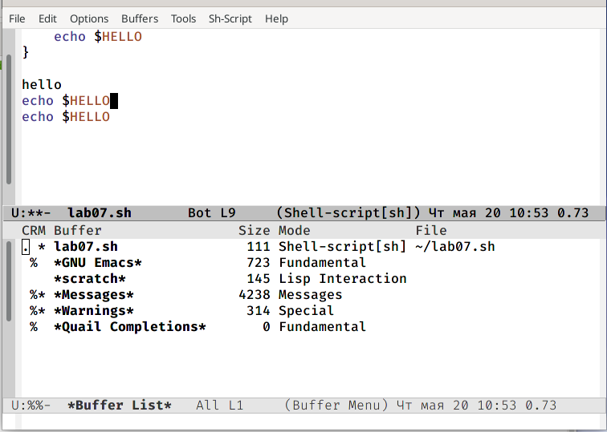

Список активных буферов

Вывела список активных буферов на экран сочетанием клавиш (C-x C-b).

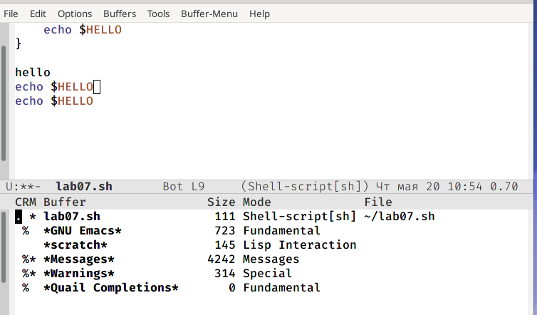

Перемещение в окно буферов

Переместитесь во вновь открытое окно со списком открытых буферов сочетанием клавиш (C-x o) и переключилась на другой буфер.

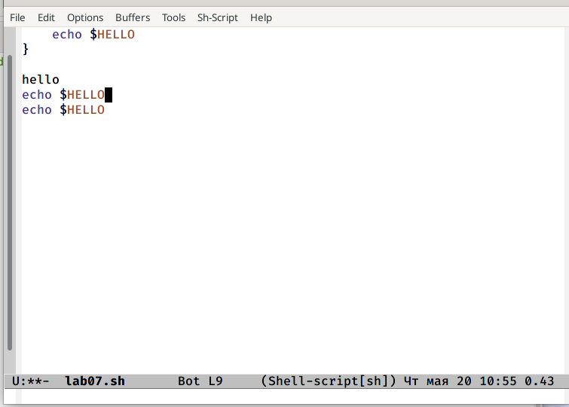

Закрытие окна

Закрыла это окно сочетанием клавиш (C-x 0).

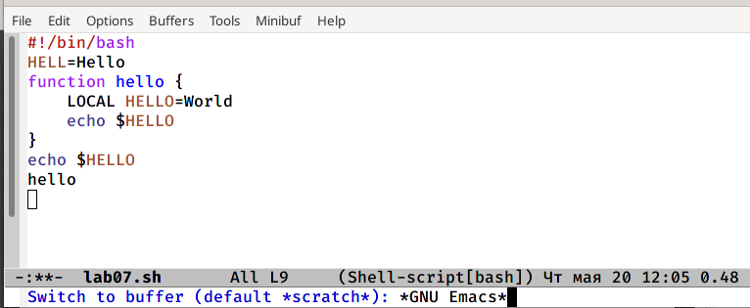

Перемещение между буферами

Переключалась между буферами, но уже без вывода их спискана экран с помощью сочетания клавиш (C-x b).

### Управление окнами

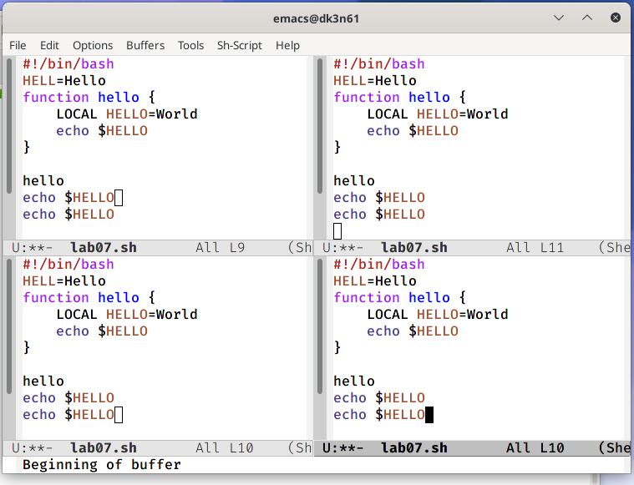

Деление фрейма на 4 части

Поделила фрейм на 4 части. Для этого разделила фрейм на два окна по вертикали (C-x 3), а затем каждое из этих окон на две части по горизонтали (C-x 2).

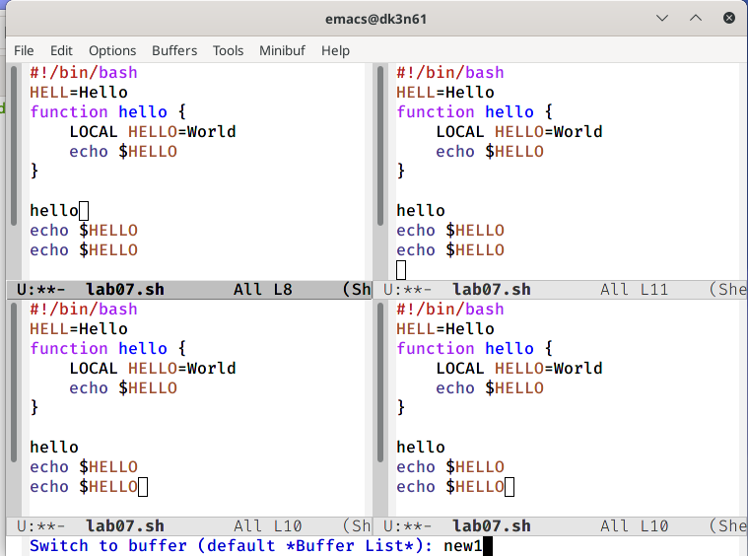

Создание нового буфера

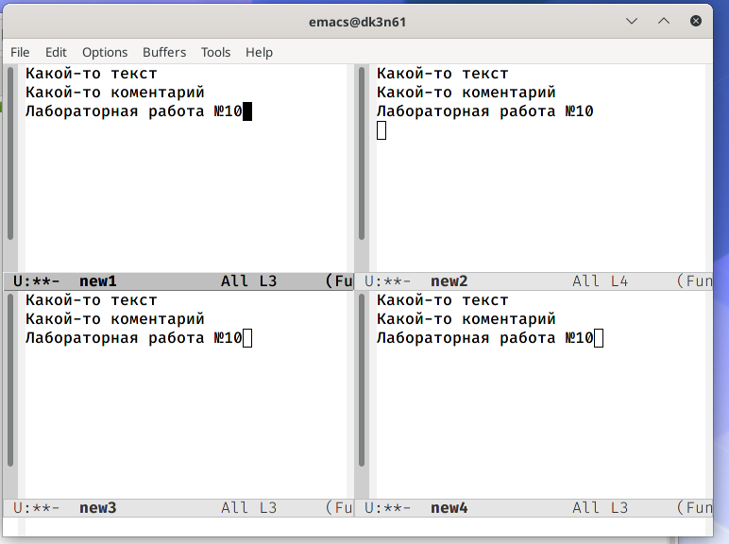

Ввод текста

В каждом из четырёх созданных окон открыла новый буфер, нажав сочетание клавиш C-x b и введя название нового буфера. И ввела несколько строк текста.

### Режим поиска

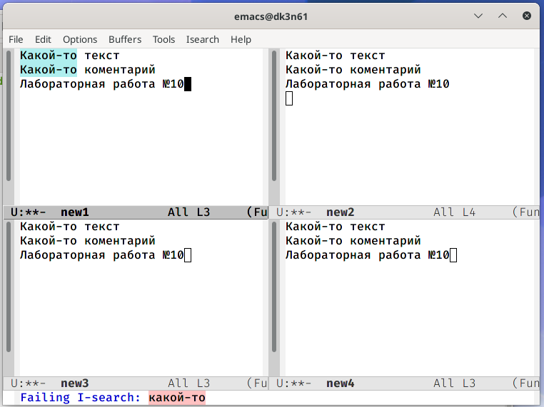

Поиск слова

Переключилась в режим поиска сочетанием клавиш (C-s) и искала слово какой-то, оно подсветилось.

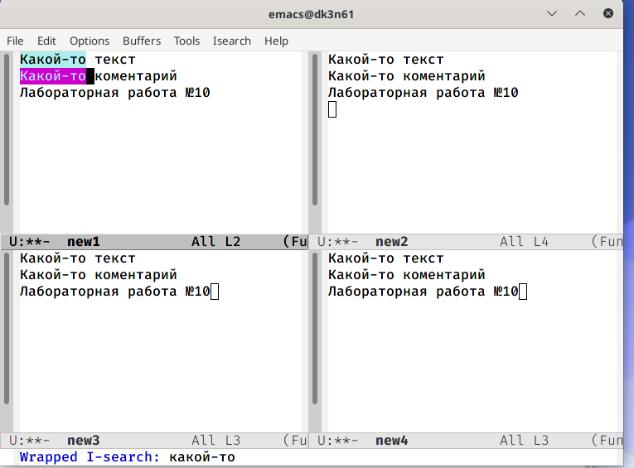

Переключение между результатами поиска

Переключалась между результатами поиска, нажимая C-s.

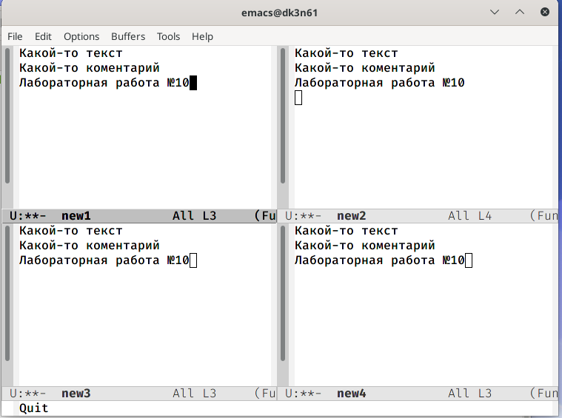

Выход из режима поиска

Вышла из режима поиска, нажав C-g.

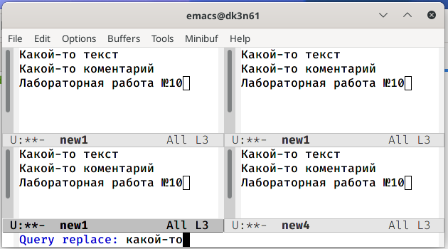

Поиск и замена слова (M-%)(1)

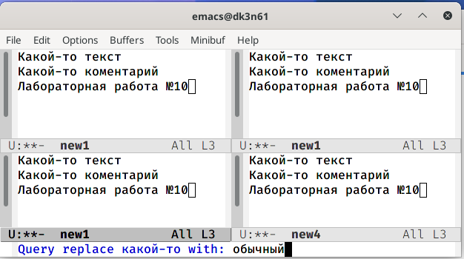

Поиск и замена слова (M-%)(2)

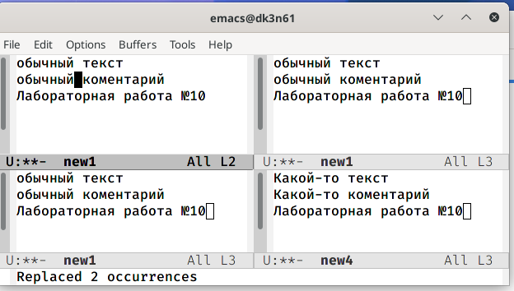

Поиск и замена слова (M-%)- результат

Перешла в режим поиска и замены (M-%) и ввела текст для поиска и замены, после чего нажала Enter.Затем ввела текст для замены. После того как были подсвечены результаты поиска, нажала !для подтверждения замены.

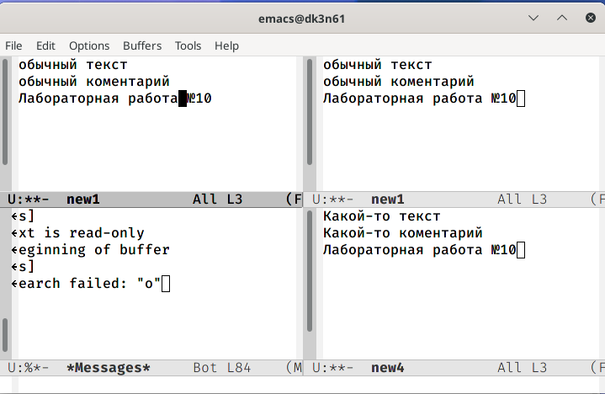

Другой режим поиска (M-s)

Попробовала другой режим поиска, нажав сочетание клавиш M-s. Я искала слово работа и данный режим слово, в отличие от того режима, не подсвечивает слово, а ставит курсор на конец искомого слова.

# Вывод

Я получила практические навыки работы с редактором Emacs. Изучила стандартные процедуры редактирования, команды по перемещению курсора, управление буфером, окнами, а также узнала, как производить поиск.

# Библиография

1. [Ссылка 1](https://esystem.rudn.ru/pluginfile.php/1142514/mod_resource/content/3/007-lab_emacs.pdf)
2. [Ссылка 2](http://reangdblog.blogspot.com/2015/04/emacs_13.html)

**Контрольные вопросы:** 1. Emacs представляет собой мощный экранный редактор текста, написанный на языке высокого уровня Elisp.

1. Особенность данного редактора в том, что аждый перестраивает радактор под себя, и часто настолько кардинально, что другой пользователь того же редактора может его не узнать. Emacs обростал новыми фичами последние 15 лет, и в этом одна из проблем Emacs: дать готовый конфиг в руки начинающему. Но, начинаещему это этого проку мало, потому что скорее всего он сможет сделать только две вещи (из которых скорее всего не будет делать ни одну, по причине изначальной лени): 1. взять конфиг целиком со всеми кастомными наворотами и дополнениями; 2. попытаться надёргать рецептов из нескольких конфигов разных вендоров — а это долго и утомляюще.
2. Буфер — объект, представляющий какой-либо текст. Буфер может содержать что угодно, например, из результатов компиляции программы или встроенных подсказок. И посредством буферов происходит практически всё взаимодействие с пользователем, в том числе интерактивное.
3. Можно.
4. Буферы, которые создаються по умолчанию: Warnings, Messages, scratch, GNU Emacs и Quail Completions.
5. Какие клавиши вы нажмёте, чтобы ввести следующую комбинацию C-c | и C-c C-|? Я нажму клавишу ctrl+c, отпущу и далее нажму |. Для C-c C-| зажму ctrl и поочерёдно нажму с и |.
6. Поделить окно горизонтально можно сочетанием клавиш (C-x 2), а вертикально (C-x 3).
7. Настройки emacs хранятся в файле .emacs, который хранится в домашней дирректории пользователя. Кроме этого файла есть ещё папка .emacs.d, где хранятся дополнительные файлы настроек, подключаемые модули, временные файлы emacs и т.п.
8. Клавиши выполняют рутиные операции, так как это удобнее. Переназначить можно, но это требует написание собственного скрипта и порой это трудоёмкая задача. [Ссылка 2](http://reangdblog.blogspot.com/2015/04/emacs_13.html)
9. Какой редактор вам показался удобнее в работе vi или emacs? Поясните почему. Я думаю, что удобнее для меня был редактор emacs, так как не нужно было переключаться в режим вставки, тут можно редактировать кликнув мышкой. Также, набирая код, он автоматически ставит табуляцию, что тоже показалось мне удобным. В принципе, на мой взгляд работается в них примерно одинаково, так как в основном редактирование и другие необходимые действия осуществяються нажатием клавиш.